Moduldokumentation

Modul Englisch 4 (e4)

Simon Wächter

2016

Inhalt

1 Einleitung 2

1.1 Einleitung 2

1.2 Lernziele 2

1.3 Prüfungen 2

2 Woche 1 3

3 Woche 2 4

3.1 Three Step Wring process in 60 minutes 4

3.2 Structure of a letter 4

3.3 Chapter 1 Correspondence 5

4 Woche 4 6

4.1 Anredeformen 6

4.2 Grussformen 7

4.3 Direkte und indirekte Fragen 7

5 Woche 5 8

# Einleitung

## Einleitung

Dieses Dokument stellt die Moduldokumentation für das Modul e4 dar. Allfällige Unterlagen sind im Modulordner zu finden.

## Lernziele

Das Modul beinhaltet folgende Lernziele:

* Listening and Writing

## Prüfungen

Die Modulnote setzt sich zu 100% aus zwei Semesterprüfungen zu 50 % zusammen.

# Woche 1

In Woche 1 ging es um eine kurze Einführung und den Inhalt des Moduls. Als Hausaufgabe galt es, sich persönlich vorzustellen.

# Woche 2

## Three Step Wring process in 60 minutes

* Planning (20 minutes):
  + Situation information (What, wo, why etc.)
  + Medium
  + Organized
* Writing (30 minutes):
  + Adapt to the audience
  + Compose the message
* Completing (10 minutes):
  + Revise produce & proodread
  + Distribute

## Structure of a letter

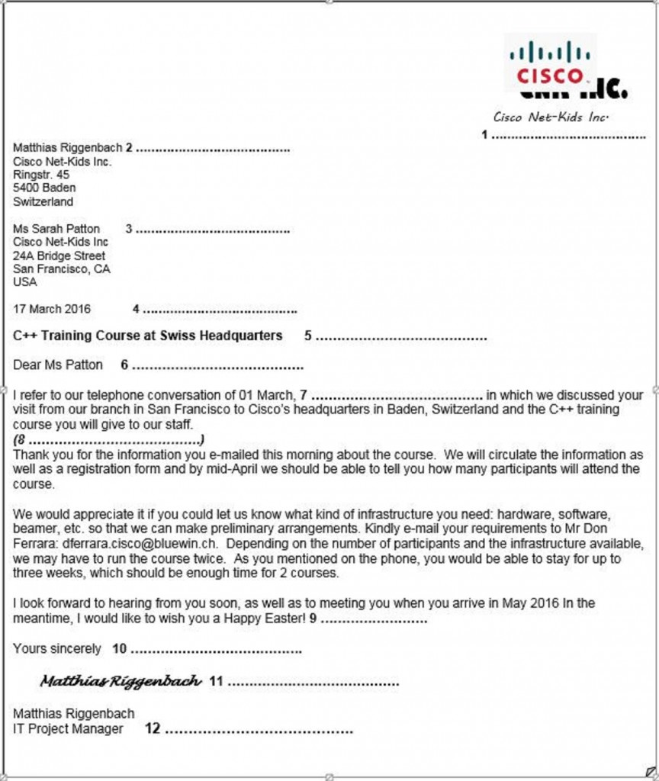

1. Logo
2. Sender’s name and address
3. Recipient’s name and address
4. Date
5. Subject line
6. Salutation
7. Opening sentence
8. Space between paragraphs
9. Closing sentence
10. Complementary close
11. Signature
12. Sender’s position

## Chapter 1 Correspondence

Exercise 1:

1. C
2. E
3. D
4. G
5. B
6. J
7. K
8. H
9. I
10. L
11. F
12. A

Exercise 2:

1. Counter proposal
2. Complaint
3. Enquiry
4. Quotation
5. Reply to an Enquiry
6. Apology
7. Order
8. Reminder

# Woche 4

## Anredeformen

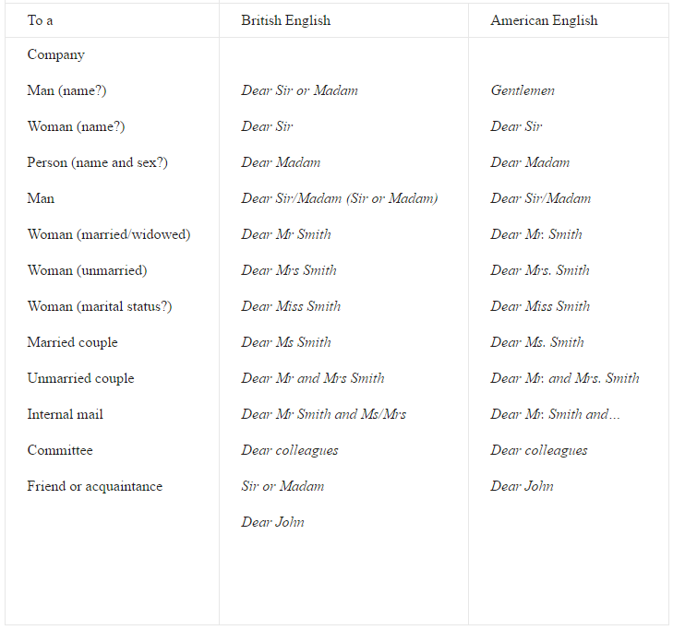

## Grussformen

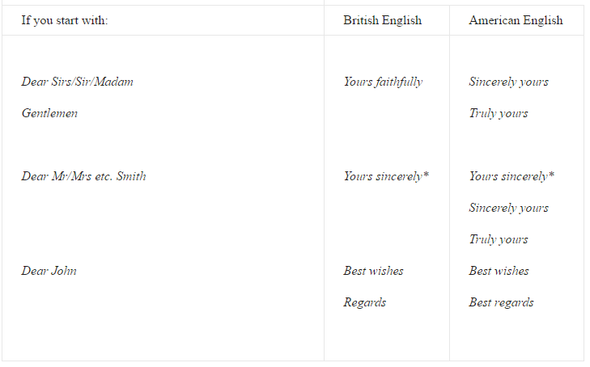

## Direkte und indirekte Fragen

In Woche wurden direkte und indirekte Fragen thematisiert.

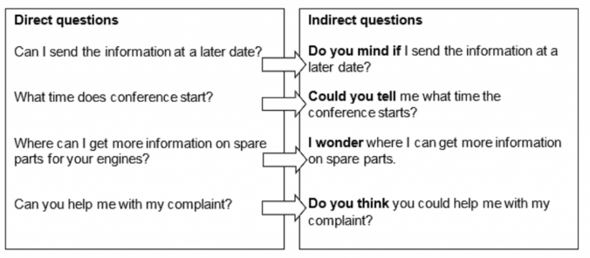

# Woche 5